MOÇÃO Nº 177/2021

Manifesta apelo ao Poder Executivo Municipal para que realize limpeza e roçagem ou sendo terreno particular intime o proprietário a realizar os serviços em área localizada na Rua Cândido Antônio Zanata que dá acesso aos Bairros Chácaras Califórnia e Beira Rio, neste município.

Senhor Presidente,
Senhores Vereadores,

CONSIDERANDO que, este vereador foi procurado por moradores dos bairros Chácaras Califórnia e Beira Rio, reivindicando a manutenção quanto a roçagem e limpeza de área existente localizada na Rua Cândido Antônio Zanata, uma vez que o mato encontra-se alto e servindo de local para uso de pessoas ilícitas, o que tem trazido incomodo e insegurança para os munícipes.

CONSIDERANDO que além da reclamação quanto ao mato alto e a falta de limpeza, os moradores relataram que o local não tem manutenção já há muito tempo e por falta dos serviços ora solicitado, a população que utilizam desta via temem em serem abordado por indivíduos com mal intenção;

CONSIDERANDO por fim que se tratar de área particular, assim sendo, o Setor de Fiscalização de Obras e Posturas deste município tem como competência notificar o proprietário para proceder com os serviços de limpeza e conservação e, tendo o prazo exaurido e sem atendimento, autuar e incluir multa junto a dívida ativa; (foto anexo).

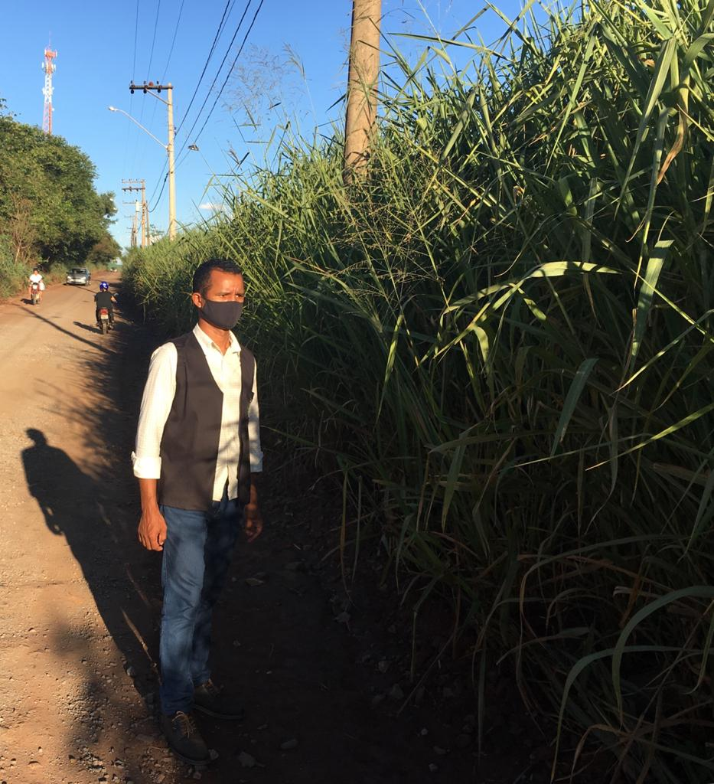

Ante o exposto e nos termos do Capítulo IV do Título V do Regimento Interno desta Casa de Leis, a CÂMARA MUNICIPAL DE SANTA BÁRBARA D’OESTE, ESTADO DE SÃO PAULO, apela ao Poder Executivo Municipal para que realize limpeza e roçagem ou sendo terreno particular intime o proprietário a realizar os serviços em área localizada na Rua Candido Antônio Zanata que dá acesso aos Bairros Chácaras Califórnia e Beira Rio.

Plenário “Dr. Tancredo Neves”, em 09 de março de 2.021.

JESUS
Valdenor de Jesus G. Fonseca
-Vereador-

